『京都の珈琲職人』がお届けする、コーヒー好きのための“コーヒーライフスタイル提案型空間”
【小川珈琲 本店】
2015年8月5日（水） リニューアルオープン！

株式会社小川珈琲クリエイツ（本社：京都市右京区、代表取締役社長：小川 秀明）は、こだわりのコーヒーやフードをお楽しみいただける『小川珈琲 本店』をリニューアルオープンいたします。

長年、地域の皆様に愛されてきた小川珈琲 本店は、今回のリニューアルを機に『コーヒー好きのための“コーヒーライフスタイル提案型空間”』をコンセプトとして、新たに生まれ変わります。

お客様に本物の美味しいコーヒーをお届けするために、コーヒーの試飲やバリスタがお客様とコミュニケーションをとれる場所としてカウンターを新設。取扱いコーヒーの農園の様子など店内モニターでご覧いただけます。引き続き、コーヒー豆販売コーナーも併設し、産地や生産方法にこだわったスペシャルティコーヒーをはじめ、選りすぐりのコーヒー豆や希少価値のある数量限定コーヒー豆など常時約20種類を品揃え。新規導入した「コーヒー豆専用 定温ビーンズケース」にて保管することで、いつでもコンディションの良い状態のコーヒー豆をお求めいただけます。

また、フード類も一新。コーヒーとのペアリングを意識したサンドウィッチ等のモーニングメニューから、彩り豊かなランチメニュー、パティシエが店内で作るオリジナルスイーツ、そしてカジュアルなディナーコースなど、様々なシーンに対応したメニューをご用意しております。

地域の皆様にとって身近なコーヒーライフスタイル提案型空間として、さらに進化した新しい「小川珈琲 本店」に、ぜひご期待下さい。

【 店舗基本データ 】
◆オープン日 ： 2015年8月5日（水） リニューアルオープン
◆店 名 ： 小川珈琲 本店
◆営業スタイル ： フルサービス喫茶レストラン＆珈琲豆、関連器具、スイーツ物販
◆住 所 ： 〒615-0802 京都市右京区西京極北庄境町75番地
◆電話番号 ： 075-313-7334
◆営業時間 ： 月～金曜 7:00～21:00 土・日・祝日 8:00～21:00
（ラストオーダー ディナーコース 20:00 / 喫茶メニュー 20:30）
※ディナーの予約受付は当日15:00までとなります。
◆席 数 ： 118席（喫煙・36席 禁煙・82席）
◆駐車場台数 ： 52台（EV車充電設備あり）
◆オフィシャルサイト ： 52台（EV車充電設備あり）

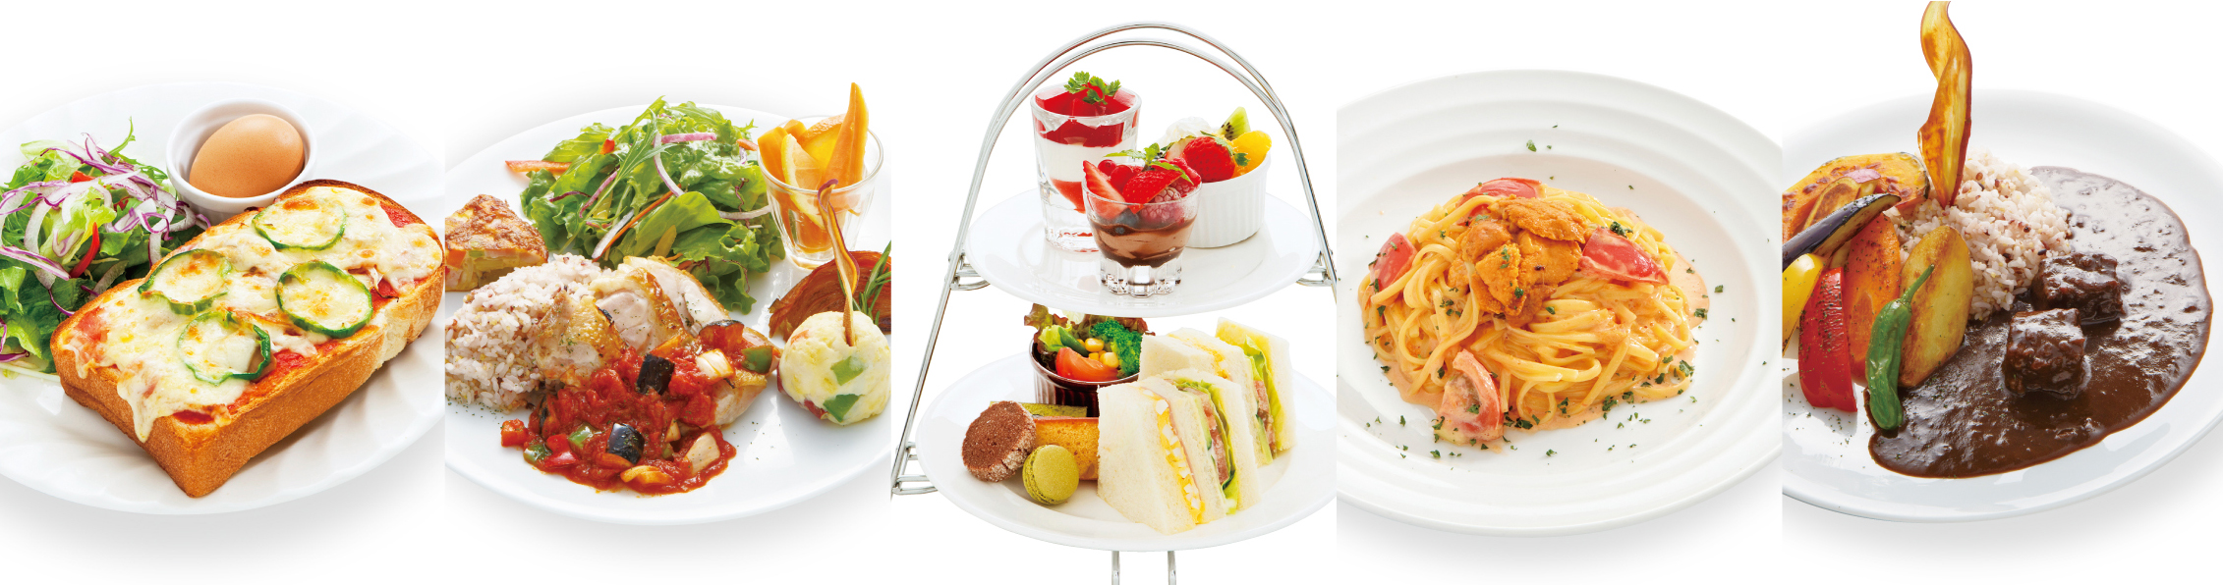
小川珈琲 本店 新メニュー（一部）

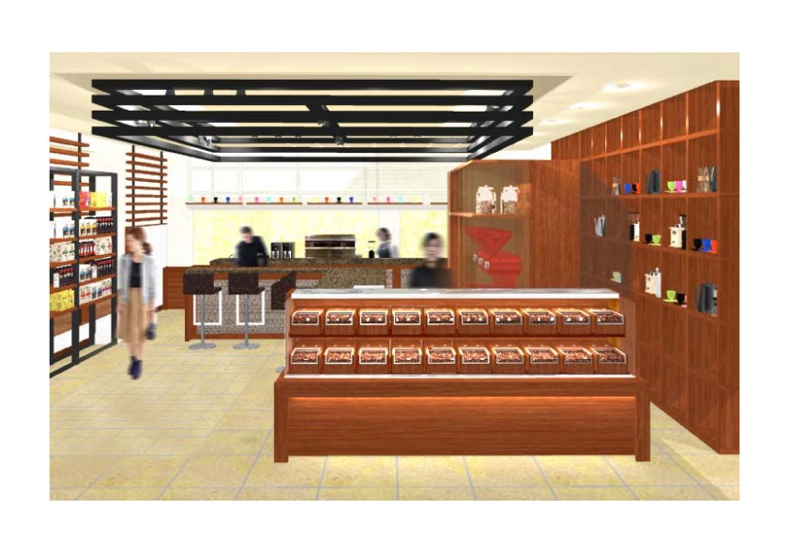
小川珈琲 本店 コーヒー豆専用定温ビーンズケース

